LES CHEVALIERS DU ZODIAQUE
Réalisé par Keichi Sato

Au commencement, il y avait une Déesse chargée de protéger la Terre, Athéna. Alors que sa vie est menacée, Seiya et les Chevaliers de Bronze endossent leurs armures. Ensemble, ils vont devoir atteindre le Sanctuaire du Grand Pope et y affronter sa légendaire armée des 12 Chevaliers d’Or. Leur plus grande bataille commence aujourd’hui.

LA NOUVELLE ERE DE LA LEGENDE SAINT SEYA

Par les producteurs d’Albator Corsaire de L’Espace et supervisé par Masami Kurumada, le créateur du manga, ce film enchantera les fans de la première heure autant que les nouvelles générations ! Plus de 25 ans après la diffusion du premier épisode, découvrez la saga en 3D animée. Un spectacle à couper le souffle !

Le 1er Juillet 2015 en DVD, Blu-ray & VOD
Matériel promotionnel disponible sur demande - Images et visuels disponibles dans l’Espace Pro via www.wildside.fr

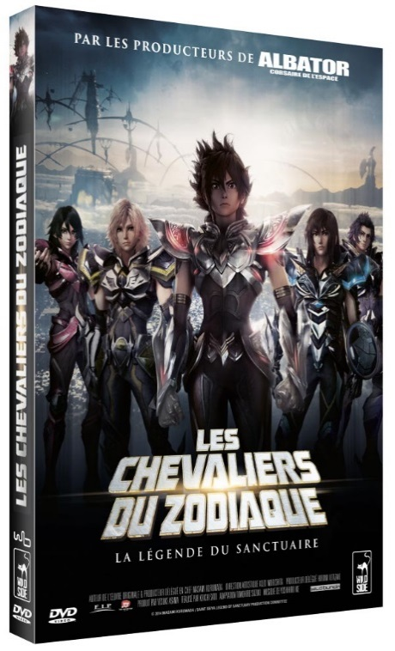

CARACTÉRISTIQUES TECHNIQUES DVD
Format image : 2.40, 16/9ème compatible 4/3 - Format son : Français DTS 5.1 & Dolby Digital 2.0, Japonais Dolby Digital 5.1
Sous-titres : Français - Durée : 1h30

Prix public indicatif : 19,99 Euros le DVD

COMPLÉMENTS
(communs aux 2 éditions)

- Rencontre avec le réalisateur (26’)
- Génération Saint Seya (26’)
- Bande-annonce

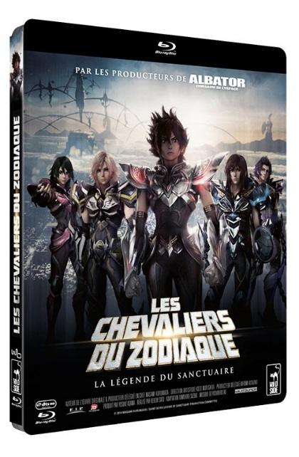
Également disponible :

Edition Combo Luxe - 29.99€
Edition Collector - 69.99€
Edition Ultime - 179 .99

CARACTÉRISTIQUES TECHNIQUES Blu-ray
Format image : 2.40 Résolution film : 1080 24p Format son : Français & Japonais DTS HD Master Audio 5.1 - Sous-titres : Français
Durée : 1h33

Prix public indicatif : 24,99 Euros le Blu-ray

